В рамках мероприятий, посвященных празднованию
Дня пожилого человека, Новоульяновские пенсионеры приняли участие в областном смотре-конкурсе клубов граждан пожилого возраста.

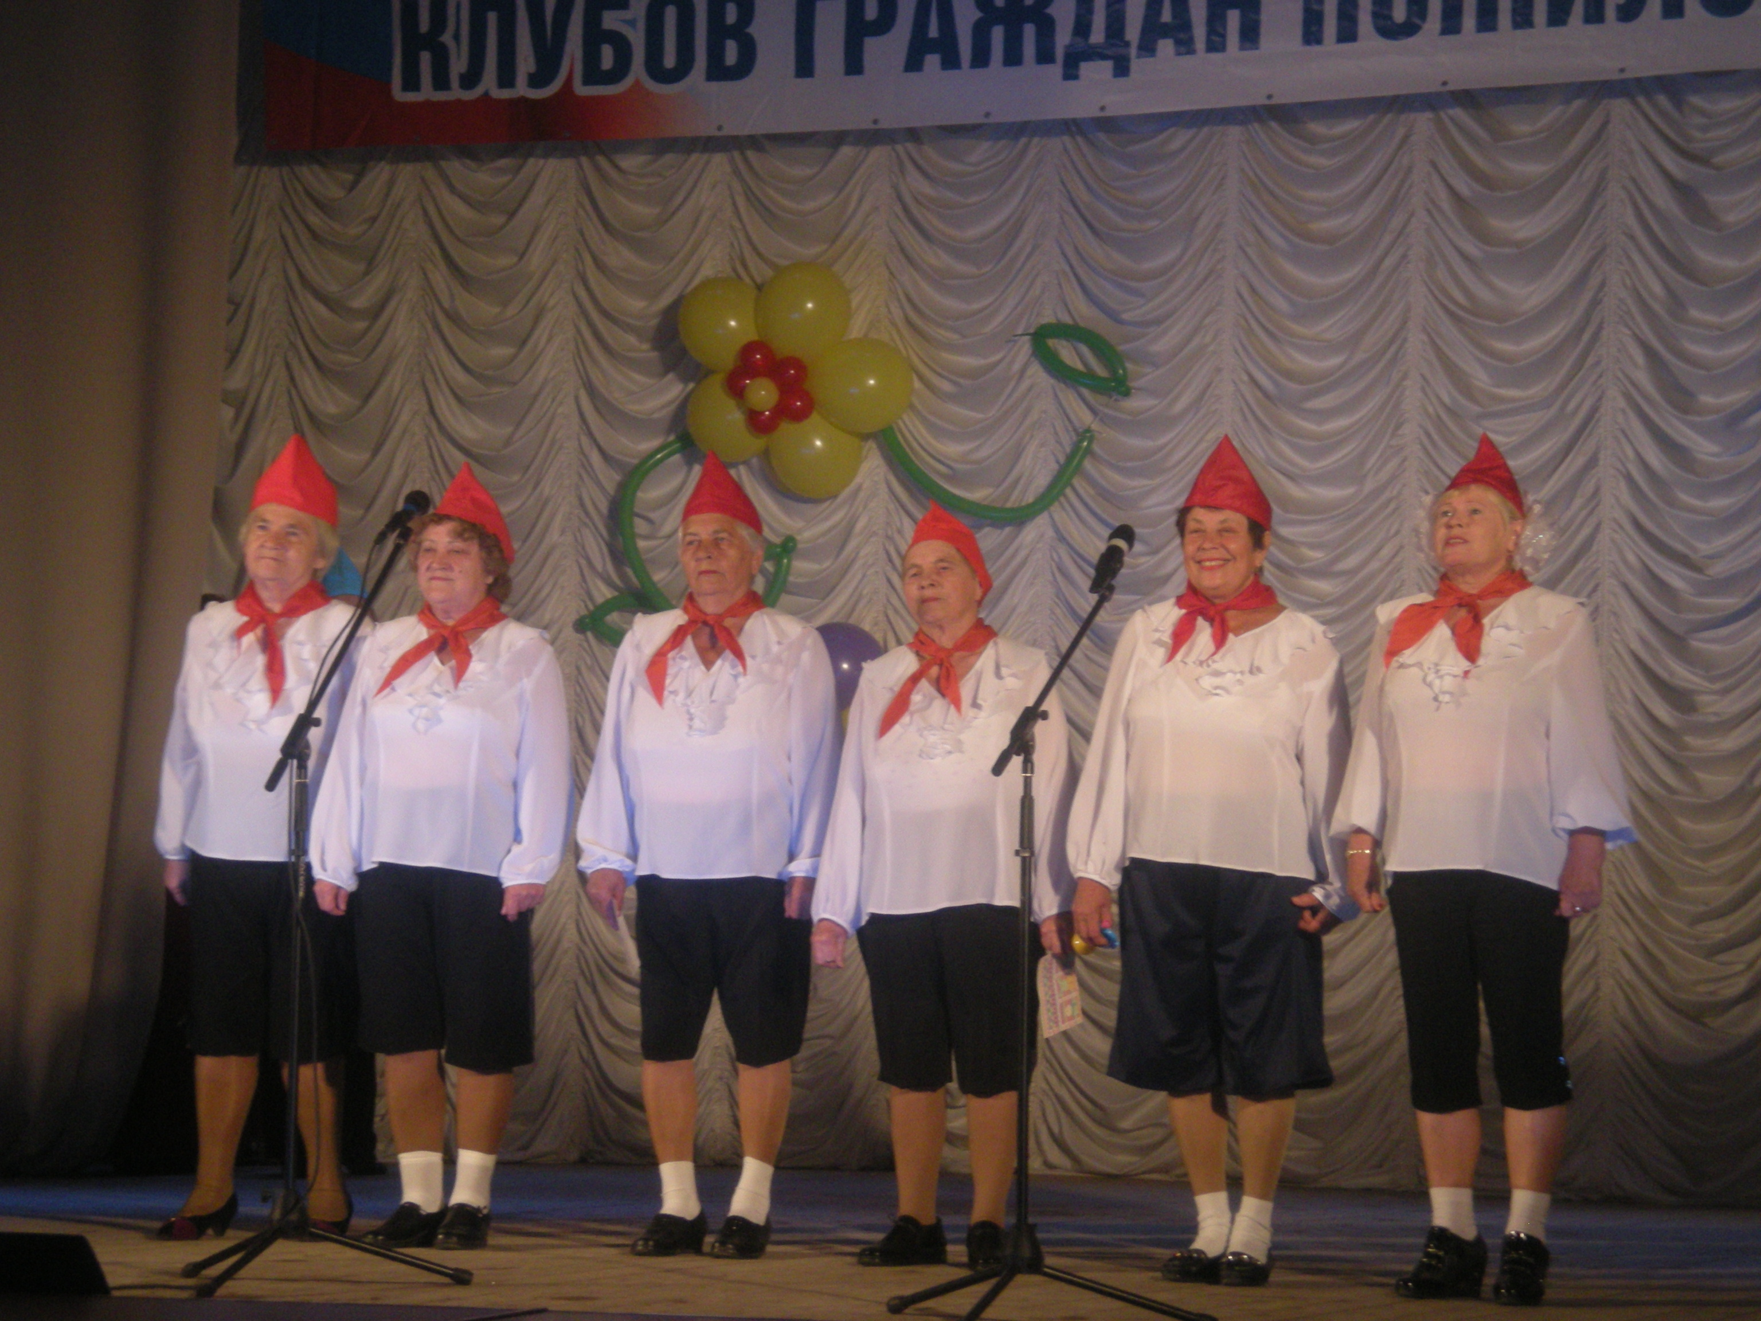

Клуб общения учителей и интеллигенции «Татьяна» на сцене ДК «Киндяковка» г.Ульяновска в номинации «Мы молоды душой»



